TÍTULO E SUBTÍTULO (Ariel, 17)

Autor
Autor
Texto: Arial, 12, espaçamento 1,5.

O artigo deve apresentar:
Introdução
Desenvolvimento
Conclusão
Referências

MODELO DE FIGURA
Figura 1: Título.
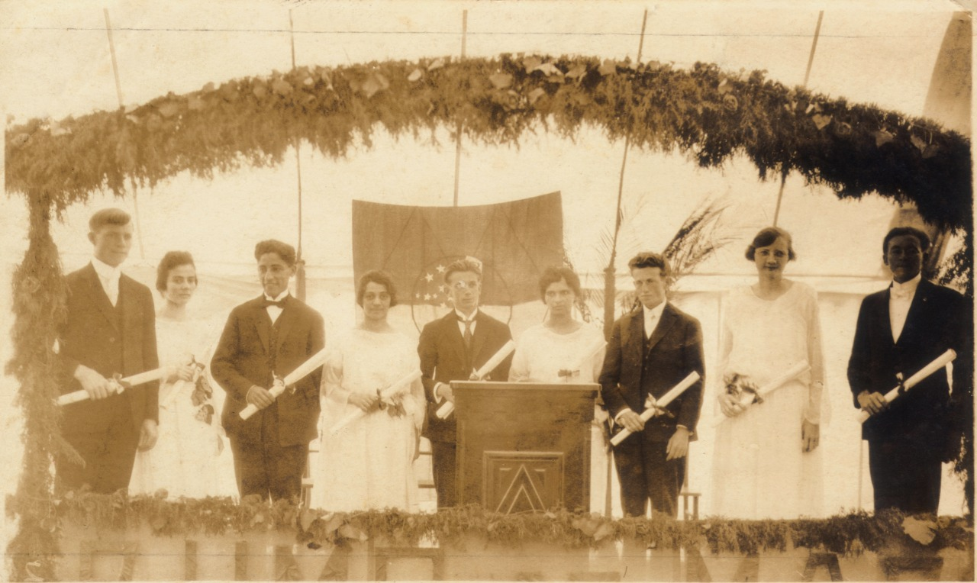
Fonte:

Referências bibliográficas
BORGES, Michelson. A chegada do adventismo ao Brasil. Tatuí: Casa Publicadora Brasileira, 2000.

O ADECEANO. São Paulo: Colégio Adventista Brasileiro, 1954.

RIBEIRO, Francisco C. Unasp através dos tempos. In: MENSLIN, Douglas et al. Unasp no tempo: histórias, tradições e transformações. Engenheiro Coelho: Unaspress, 2021.

WALDVOGEL, Luiz. Memórias de tio Luiz. Tatuí: Casa Publicadora Brasileira, 1986.

MODELO DE OBSERVAÇÃO PARA ARTIGO PUBLICADO EM OUTRA REVISTA
Observação: Uma versão desse artigo foi publicada na Revista Cordis, com o título original de “Rumo ao mar: 110 anos da primeira formatura de ensino superior no Capão Redondo”. São Paulo, vol. 1, nº 27, 2022.
https://revistas.pucsp.br/index.php/cordis/article/view/59242

Titulação. E-mail:
Titulação. E-mail:

